TOREK, 12. 1. 2021
SLJ: VELIKA TISKANA ČRKA I
DOBRO SI OGLEJ NASLEDNJI POSNETEK, AMPAK NE DO KONCA. USTAVI SE PRI 4:45.
https://www.youtube.com/watch?v=vURRKAn_xec
DOMA SI LAHKO PRIPRAVIŠ TUDI PLADENJ Z ZDROBOM IN S PRSTKOM VLEČEŠ ČRKO I PO ZDROBU.
SEDAJ PA ODPRI DELOVNI ZVEZEK ZA OPISMENJEVANJE NA STRANI 8. 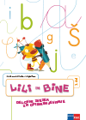
NAJPREJ POIMENUJ PREDMETE NA SLIKI IN NATO Z RUMENO BARVICO POBARVAJ OKENCE, KJER SE NAHAJA I.
SEDAJ BOŠ ZAPISAL/A ČRKO I.
NAJPREJ ČEZ DVE VRSTICI IN NATO ČEZ ENO VRSTICO.
ZAPIS ČRKE I SI POGLEJ ŠE ENKRAT
https://nasaulica.si/datoteke/Prikaz_pisanja_crk/story_html5.html

NA STRANI 8 REŠI ŠE SPODNJO NALOGO.
SEDAJ PA ODPRI ČRTASTI ZVEZEK.
NA PRVO STRAN Z RDEČO BARVICO ČEZ DVE VRSTICI ZAPIŠI ČRKO I. NATO VZEMI OŠILJEN SVINČNIK. TIK K RDEČI ČRKI I DAJ PRSTEK. TAM KJER SE PRSTEK KONČA ZAPIŠI ČRKO I S SVINČNIKOM. PAZI, DA ZAČNEŠ ZGORAJ.
DO KONCA VRSTIC NADALJUJ ZAPIS ČRKE I S SVINČNIKOM. PAZI, DA BOM MED POSAMEZNIMI ČRKAMI EN PRSTEK PROSTORČKA.
NATO PUSTI ENO VRSTICO VMES PRAZNO, DA BO ZAPIS BOLJ PREGLEDEN.
V NASLEDNJIH DVEH VRSTICAH ZOPET ZAPIŠI PRVO ČRKO I Z RDEČO BARVICO, NATO NAREDI PRSTEK PRESLEDKA IN NADALJUJ DO KONCA VRSTIC S SVINČNIKOM.
ZOPET SPUSTI ENO PRAZNO VRSTICO.
SEDAJ PA SI IZBERI TRI NAJLJUBŠE BARVE IN ZAPIŠI ČRKO I ČEZ DVE VRSTICI TAKO, DA SI IZMENJUJEŠ NAJLJUBŠE BARVE.
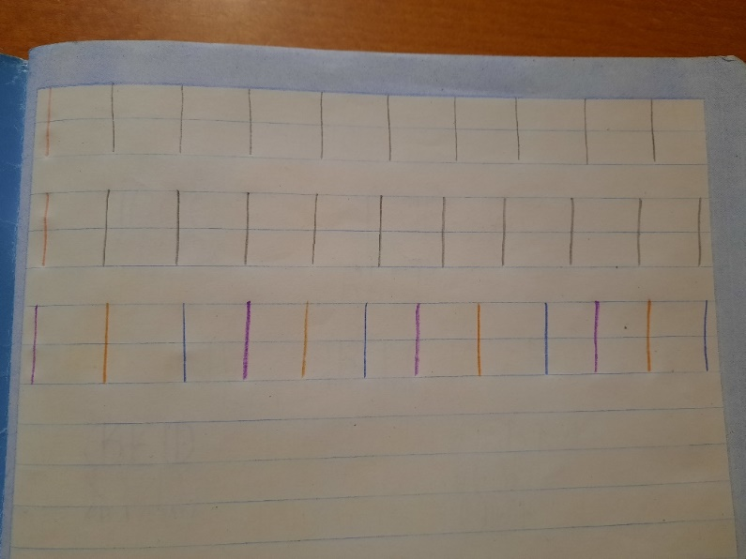

ZAPIS ČRKE I V ČRTASTEM ZVEZKU POŠLJI UČITELJICAMA.

MAT: ŠTEVILO NIČ
GLEJ POWERPOINT PREDSTAVITEV.
SPO - ZIMA

- NAJPREJ SI OGLEJ FILMČEK NA SPODNJI POVEZAVI:
https://www.youtube.com/watch?v=e7563UTzpXA
- PRIPRAVI BREZČRTNI ZVEZEK. V BREZČRTNI ZVEZEK, PO NAVODILIH V FILMČKU, PRESLIKAJ MISELNI VZOREC .
NARIŠI ZNAČILNOSTI ZIME (LAHKO PA JIH TUDI IZREŽEŠ IN PRILEPIŠ IZ REVIJ).

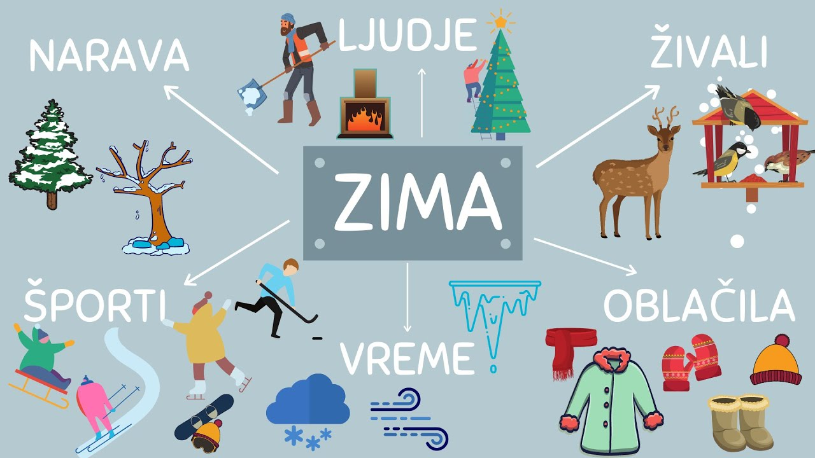

GUM: NOVA PESEM – ZIMA

ZDAJ, KO O ZIMI ŽE SKORAJ VSE VEŠ, PA SPOZNAJ ŠE NOVO PESMICO O NJEJ – KLIKNI NA SPODNJI POSNETEK.

